**GUIA DE APRENDIZAJE UNIDAD 1 N° DE GUÍA: 2**

**RECURSO: TEXTO DE ESTUDIO** PAGINAS: ______________________

ASIGNATURA: Música

NOMBRE ESTUDIANTE: ______________________________________________________

CURSO: 4 año Básico LETRA: A-B-C FECHA: 20-03-2020

O.A: Identificar y describir cualidades del sonido en sonidos y músicas.

Identificar diferencias y similitudes de timbres y los agrupan según criterios acordados.

**ACTIVIDAD: Los tres Alpinos.**

Para comenzar dirígete al link y escucha la canción los tres alpinos

<https://curriculumnacional.mineduc.cl/614/w3-article-21205.html#recursos>

Luego colorea la imagen

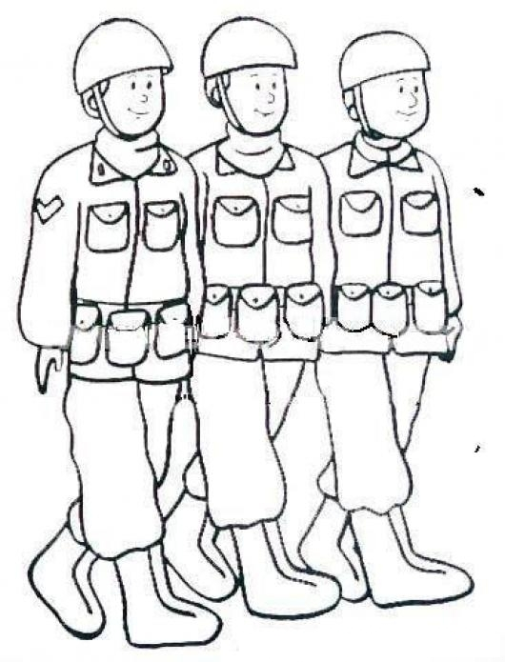

Preguntas:

¿De qué trata la canción?

¿Por qué el alpino se enfermó?

¿Por qué crees tú que el padre se arrepintió?